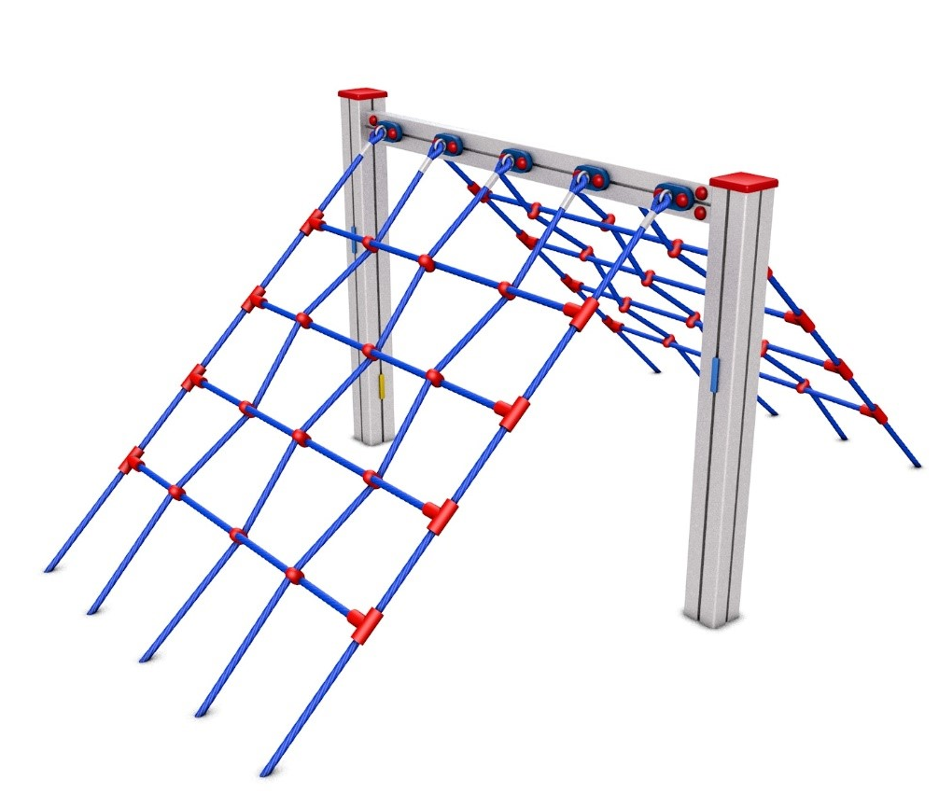

LP 070 AL

LEZECKÉ A ŠPLHACÍ
PRVKY

3 – 14 let věková kategorie.
Do 6 let doporučujeme dozor odpovědné osoby.
Umístění zařízení v exteriéru a povrch dle ČSN EN 1176 v platném znění
Zařízení certifikováno dle ČSN EN 1176

Rozměr zařízení (d x š x v)
2 x 1,15 x 1,2 m
Bezpečnostní zóna 5 x 4,15 m
(není nutné vybudování dopadové plochy)
Plocha 20,75 m²
Obvod 18,3 m
Výška volného pádu 0,95 m

Obrázek je pouze ilustrační.

